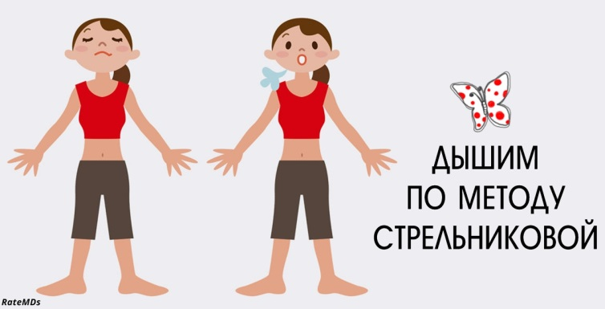

Комплекс упражнений дыхательной гимнастики по методике А. Н. Стрельниковой
Правила выполнения дыхательной гимнастики:
- Думайте только о вдохе носом. Тренируйте только вдох. Вдох – шумный, резкий и короткий (как хлопок в ладоши).
- Выдох должен осуществляться после каждого вдоха самостоятельно (желательно через рот). Не задерживайте и не выталкивайте выдох. Вдох – предельно активный (только через нос), выдох – абсолютно пассивный (через рот невидно и неслышно). Шумного выдоха не должно быть!
- Вдох делается одновременно с движениями. В гимнастике нет вдоха без движения, а движения – без вдоха.
- Все вдохи – движения гимнастики делаются в темпоритме строевого шага.
- Счет в гимнастике – только на 8, считать мысленно, не вслух.
- Упражнения можно делать стоя, сидя и лежа

Выдыхать нужно произвольно, лучше через рот. Частота движений – 100-120 раз в минуту. Не тратьте на занятие больше, чем полчаса. Стрельникова рекомендует заниматься на протяжении всей жизни, раз в день. Движения со 2-го по 10-е выполняются в 12 подходов по 8 вдохов (12 х 8).

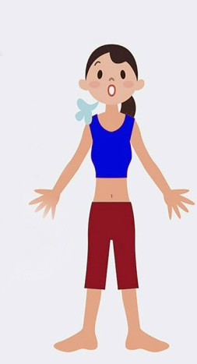
№1 – Ладошки
Встаете прямо, сгибаете руки в локтях, ладонями вперед. Выполняете ритмичные вдохи носом (4 подряд), сжимая ладони в кулак. Опускаете руки, отдыхаете 4 сек. Выдыхаете свободно ртом. 24 подхода в любой позе (лежа, стоя или сидя). При трудностях увеличиваете отдых до 10 сек.
№2 – Погончики
Стоите прямо, руки прижимаете к животу, сжав кулаки. Вдыхая, резко толкаете кулаки вниз, напрягая плечи. Возвращаете руки назад до уровня пояса, расслабляете плечи на выдохе. 8 вдохов – пауза 4 сек. (12 х 8).
№3 – Насос
Стойка прямо, ноги на расстоянии уже плеч, руки опущены вдоль тела. Исполняете маленький наклон вперед (спина округленная, голова опущена), тянете руки к полу, не доставая его. Вдох одновременно с наклоном. Затем выдыхаете, выпрямляясь не до конца. Темп наклонов – от 100 в минуту. (12 х 8). При последствиях травм головы или спины наклоняетесь не сильно.

№4 – Кошка
Встаете прямо, ноги на расстоянии уже плеч. Чуть-чуть присядьте, поворачиваясь вправо и выполняя резкий вдох. Возвращаетесь в первоначальное положение. Повторяете движение влево. Колени слегка согнуты, руки выполняют хватающие движения. Спину держите прямо, поворачиваетесь в талии. (12 х 8).
№5 – Кошка
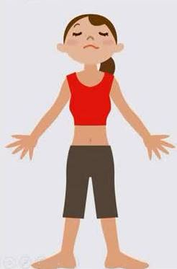
В положении стоя сгибаете руки в локтях и поднимаете на уровень плеч. Выполняете резкий вдох, обнимая себя за плечи, не скрещивая руки. (12 х 8). Если тяжело, исполняете по 4 движения.
№6–Большой маятник.
№6 – Кошка
Стоите прямо, ноги расставлены уже плеч. Наклоняетесь вперед, потянув руки к полу и выполняя вдох. Затем возвращаетесь назад, обнимаете руками плечи и снова вдыхаете. (12 х 8). Возможно исполнение сидя. При болезнях позвоночника назад нельзя прогибаться.
Осилив первые шесть упражнений, приступать к оставшимся, добавляя по одному в день.
№7 – Повороты головой
Стойка прямо, ноги уже плеч. Поворачиваете голову вправо – вдох, влево – вдох. Выдох между вдохами. (12 х 8).
№8 – Ушки
Встаете прямо, ноги уже, чем плечи. Наклоняете голову вправо, касаясь ухом плеча, – вдох, голова влево – вдох. Выдох между вдохами.(12х8).
№9 – Маятник головой
Стоите прямо, ноги уже, чем плечи. Наклоняете голову вперед, глядя в пол, – вдох, назад (глядя вверх) – вдох. Выдох между вдохами. (12 х 8).
При травмах головы, патологиях верхнего отдела позвоночника и эпилепсии упражнения 7-9 можно выполнять не до конца, но вдыхать резко.
№10 – Перекаты
Встаете ровно, левая нога – вперед, правая – назад. Переносите вес тела на левую ногу, правую сгибаете и ставите на носочек. Приседаете на левой ноге при сильном вдохе. Выпрямляете ногу и переносите вес на правую. Приседаете на правой ноге, вдохнув. (12 х 8).

№11 – Шаги
Стойка прямо, ноги на расстоянии уже плеч. Поднимаете левую ногу, согнув ее в коленке, до живота (носок тянется вниз). Приседаете на правой ноге при шумном вдохе. Принимаете исходное положение. Повторяете с другой ногой. 8 раз по 8 вдохов. Шаг задний. Сгибаете левую ногу в колене, доставая пяткой ягодицы. Приседаете на правой ноге, сделав вдох. Повторяете другой ногой. 4 раза по 8 вдохов. При травмах конечностей, тромбофлебитах, сердечных болезнях ноги поднимаете невысоко, делаете паузу по 10 сек.
